Medición y control de hornos de arco eléctrico de corriente alterna con la teoría de potencias de los componentes de la corriente física
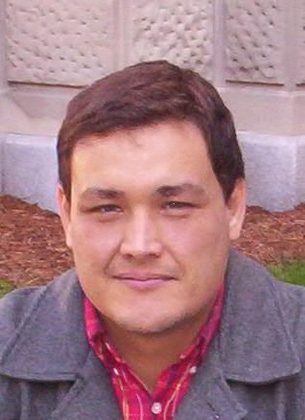
Ing. Fernando Martell Chávez, M.C.
Asistente de Investigación Doctoral

RESUMEN EJECUTIVO
Durante el primer año se estuvo realizando investigación pre-doctoral en las áreas de modelación y control de arco eléctrico revisando publicaciones recientes y las tecnologías comerciales disponibles. Se identificaron oportunidades de investigación en áreas de la ingeniería eléctrica y la computación como lo son los sistemas de adquisición de datos y el procesamiento digital de señales. Estas oportunidades de investigación están alineadas a los intereses y objetivos de la cátedra de energía como lo son el incrementar la eficiencia eléctrica de los hornos eléctricos de arco y la definición de indicadores de eficiencia y cobertura del arco.
En este primer año se lograron dos publicaciones en conferencias, la primera con el trabajo “Modeling of Power and Heat Losses of Electrical Arc Furnaces”, presentado en la conferencia EUROSIM 2010 en Praga, República Checa y el cual se realizó en colaboración con Eder Trejo. Este trabajo de investigación propone una modelación para calcular las pérdidas eléctricas y una simulación para calcular algunas pérdidas por enfriamiento. El segundo trabajo titulado “Oportunidades en Innovación para el Control de Hornos de Arco Eléctrico” se realizo en colaboración con Alejandro Deschamps y fue aceptado para su publicación en el 8º congreso internacional sobre innovación y desarrollo tecnológico (CIINDET) de la IEEE (Institute of Electrical and Electronic Engineers) sección Cuernavaca, Morelos.
El logro principal es el de haber elaborado una propuesta de disertación doctoral que propone una metodología para el control de máxima eficiencia del arco eléctrico y que utiliza el cálculo de potencias según la teoría de los componentes de la corriente física del Dr. Czarnecki (CPC Power Theory). Como trabajos preliminares se han realizado análisis sobre simulaciones y mediciones de las formas de onda de voltaje y corriente del arco. La teoría CPC define la separación de la corriente, en este caso del electrodo, en componentes activo, reactivo y de dispersión los cuales para el caso de aplicación se utilizan para caracterizar dinámicamente la carga del arco eléctrico y a partir de la descomposición de las potencias se propone calcular el punto de máxima potencia en el arco el cual es a su vez el punto de máxima eficiencia.
Se cursaron ocho materias, cuatro de investigación pre-doctoral y las materias: Algebra Matricial y Optimización, Calidad de la Energía Eléctrica, Instrumentación Electrónica y Control Inteligente, durante el presente semestre se cursa la primer materia de Disertación Doctoral, una materia de estudio independiente y la materia de Procesos Estocásticos y Aleatorios. La meta para el semestre es la de ser oficialmente candidato al doctorado defendiendo ante el comité de tesis la propuesta de disertación doctoral y además acreditar los exámenes calificadores una vez habiendo completado las materias fundamentales y optativas. Del programa doctoral en tecnologías de información y comunicaciones

REPORTE TRIMESTRAL DE ACTIVIDADES (Jun/15/2010-Sep/15/2010)
En el trimestre actual se decidió por tomar una línea de investigación de entre las que se vinieron proponiendo para mejorar la medición y control del arco eléctrico. Durante el trimestre se trabajó primordialmente en la elaboración de la propuesta de disertación doctoral. Considerando la naturaleza caótica y no lineal del arco eléctrico se opto por hacer una revisión de los conceptos básicos de las potencias y de las teorías propuestas para el cálculo de las potencias ante condiciones no sinusoidales con el objetivo de contar con herramientas matemáticas para el análisis del arco eléctrico y del sistema de potencia en su conjunto. Este tema de investigación está alineado a los intereses y objetivos de la cátedra de energía como lo son el incrementar la eficiencia eléctrica de los hornos eléctricos de arco y la definición de indicadores de eficiencia y cobertura del arco.
El logro principal del trimestre es el de haber elaborado una propuesta de disertación doctoral que propone una metodología para el control de máxima eficiencia del arco eléctrico y que utiliza el cálculo de potencias según la teoría de los componentes de la corriente física del Dr. Czarnecki (CPC Power Theory). La teoría CPC define la separación de la corriente, en este caso del electrodo, en componentes activo, reactivo y de dispersión los cuales se utilizan para caracterizar dinámicamente la carga del arco eléctrico y a partir de la descomposición de las potencias activa y reactiva se propone calcular el punto de máxima potencia en el arco el cual es a su vez el punto de máxima eficiencia. Durante el trimestre se han revisado publicaciones de teorías de potencias tanto del Dr. Czarnecki como otras descomposiciones de corrientes y descomposiciones vectoriales de las potencias, también se revisó el estándar del IEEE-1459-2000. Como trabajos preliminares para fundamentar el tema de tesis se han realizado análisis de los componentes de la corriente física sobre simulaciones del arco y sobre mediciones de las formas de onda de voltaje y corriente del arco que se obtuvieron en la planta de TAMSA durante la visita de trabajo de verano de algunos integrantes de la cátedra.
En el presente semestre se cursa la primera materia de Disertación Doctoral, una materia de estudio independiente y la materia de Procesos Estocásticos y Aleatorios. La meta para el semestre es la de ser oficialmente candidato al doctorado defendiendo ante el comité de tesis la propuesta de disertación doctoral y además acreditar los exámenes calificadores una vez habiendo completado las materias fundamentales y optativas del programa doctoral en tecnologías de información y comunicaciones con especialidad en electrónica.

ABSTRACT DE LA PROPUESTA DE TESIS
Los hornos de arco eléctricos (EAF) contribuyen alrededor de a una tercera parte de la producción de acero del mundo. Los EAF son relevantes de estudiar porque hacen un intensivo uso de la energía eléctrica para su operación. Los EAFs modernos basan su funcionamiento en criterios de máxima operación en potencia en el transformador del horno para incrementar la producción de acero y no siguen criterios de eficiencia energética. Este trabajo es una propuesta para una disertación doctoral en tecnologías de información y comunicaciones con especialidad en electrónica y que tiene un alcance multidisciplinario porque propone el uso de tecnologías de procesamiento digital de señales combinadas con teorías fundamentales de potencias para solucionar problemas de eficiencia energética.
Los EAF es cargas eléctricas muy grandes y pequeña mejoras en eficiencia representan ahorros significativos, por esta razón muchos esfuerzos para mejorar el funcionamiento del EAF se han propuesto basados principalmente en estrategias de modelación y control, pero ninguno de ellos considera el uso de teorías modernas de potencias. Se propone el uso de una teoría de potencias que considere las condiciones no sinusoidales y la naturaleza no lineal del arco eléctrico. La teoría de potencias de los componentes de la corriente física (CPC) del Dr. Czarnecki es conveniente para la medición y análisis de los parámetros eléctricos del EAF porque cada uno de los componentes de la corriente del electrodo y sus distorsiones armónicas se puede considerar como parámetros de funcionamiento del EAF.
Los sistemas de medición actuales utilizan las definiciones de potencia reactiva de Fryze y los actuales estudios de potencias de los EAFs no consideran la distorsión armónica para definir los puntos operacionales en voltaje y corriente sino que utilizan convencionalmente diagramas circulares que asumen condiciones de operación sinusoidal y de una sola frecuencia ante condiciones de carga lineal. El uso de una teoría de potencias para condiciones no sinusoidales como la CPC podría llevar una mejor medición de la potencia reactiva y por lo tanto es posible proponer el control de la conductancia del arco eléctrico con un criterio de uso eficiente de energía si se conoce el componente activo de la corriente el cual entrega la máxima potencia al arco de plasma, esta corriente activa calculada mediante la descomposición CPC se puede controlar correctamente por el actual sistema de control del electrodo.
FORMULACION DE HIPOTESIS: ”Es posible una mejor medición y el control de los EAF con un criterio de uso eficiente de energía y utilizando la teoría de potencias de los componentes de la corriente física”.
Fernando Martell

ANALISIS CON LA TEORIA CPC DE LAS MEDICIONES DE TAMSA
La teoría de potencias de los componentes de la corriente física CPC propone una descomposición de la corriente RMS (Root Mean Square) que para un sistema monofásico se definen por las siguientes formulas:
- Corriente Activa

- Corriente Reactiva

- Corriente de Dispersión

Aplicando la definición CPC a las mediciones de la corriente del electrodo y al voltaje de línea a neutro del secundario del transformador del horno de TAMSA se obtuvieron los siguientes resultados:

- Descomposición de corrientes:

La gráfica muestra los componentes de la corriente RMS de acuerdo a la teoría del Dr. Czarnecki (Activa, Reactiva y Dispersión), se procesaron 31 ciclos de las formas de ondas de voltaje y corriente que corresponden a 11 ciclos de Profundización (Bore-In), 12 de Fusión (Melting) y 8 ciclos de Afino (Refine). Como validación del procesamiento de las señales se muestran la comparación de la corriente Irms con la corriente obtenida Icpc.

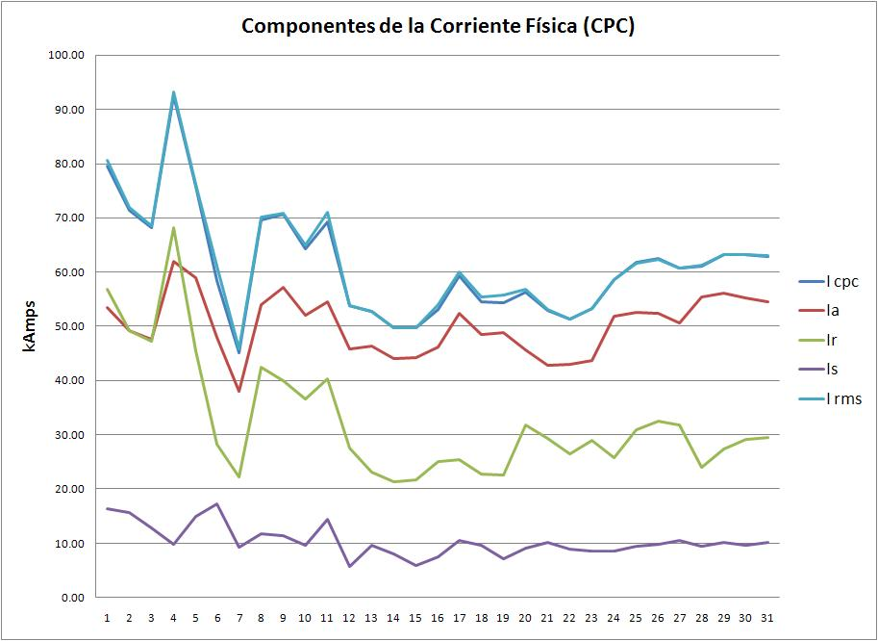
Gráfica 1: Componentes de la Corriente Irms del Electrodo

- Cálculos de potencias:

La siguiente gráfica muestra las potencias calculadas a partir de los componentes de la corriente RMS y del voltaje RMS para los 31 ciclos procesados y la potencia Scpc obtenida por la suma en cuadratura de las tres potencias Pcpc, Qcpc y Dcpc y se gráfica también la potencia S obtenida por el producto S = Vrms x Irms.

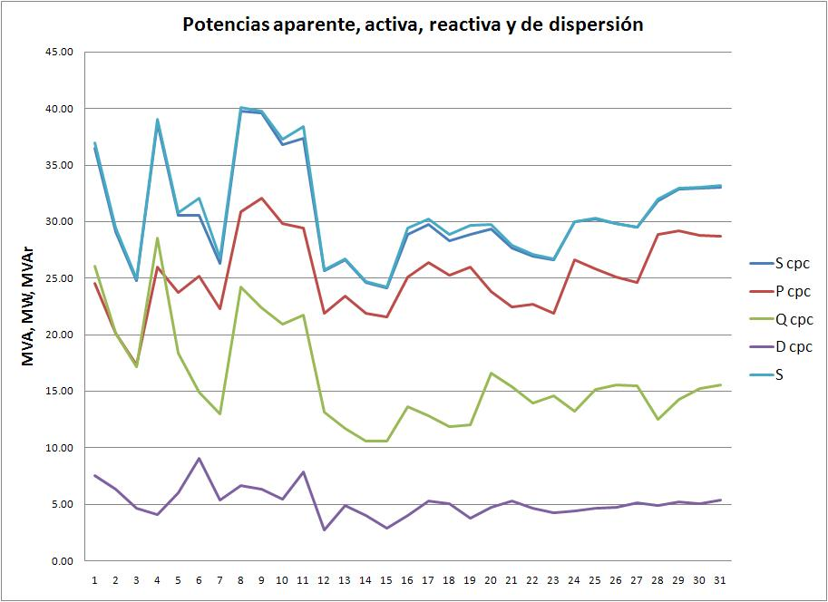
Gráfica 2: Potencias según la teoría CPC

- Curvas de Potencias:

La siguiente gráfica muestra las potencias respecto a la corriente RMS, en ellas se puede distinguir la diferencia entre la potencia reactiva QF (Definición Fryze) y la potencia reactiva QC (Czarnecki).

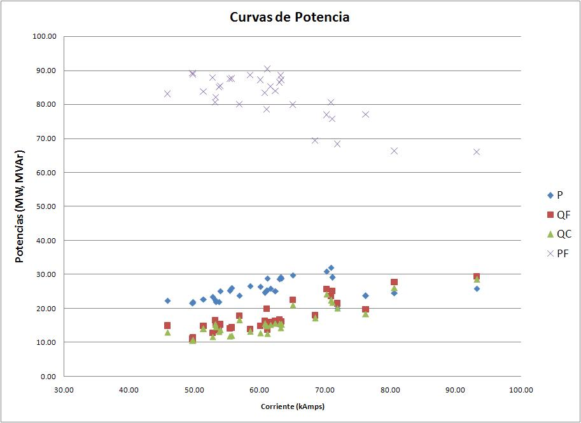
Gráfica 3: Curvas de Potencias y Factor de Potencia

- Distorsión armónica de corrientes:

La siguientes gráficas muestran los indicadores THD calculados para la corriente medida y para cada uno de los componentes de la corriente física (activa, reactiva y distorsión). La gráfica 4 compara la THD de la corriente del electrodo y la THD de la corriente de dispersión y la gráfica 5 compara la THD de la corriente activa con la THD de la corriente reactiva. Se muestran dos gráficas por los diferentes órdenes de magnitud de los valores THD obtenidos.

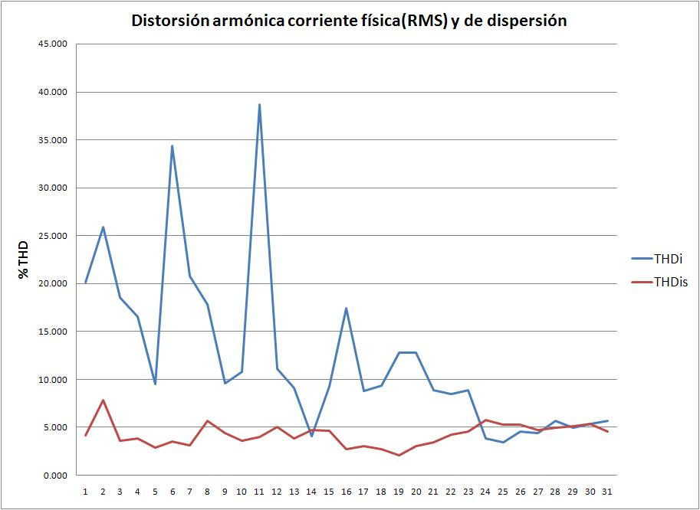
Gráfica 4: THD de corriente total y de la corriente de dispersión

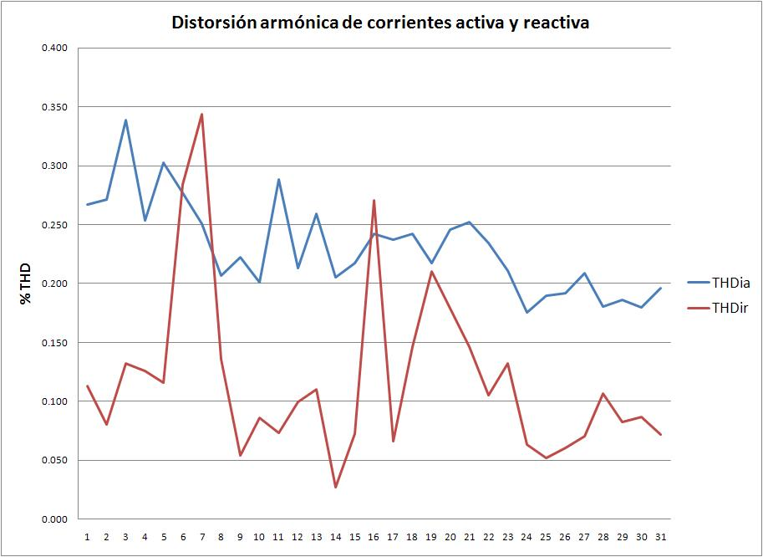
Gráfica 5: THD de corriente activa y reactiva

- Comentarios:

Son muy pocos ciclos de análisis para hacer alguna conclusión, sin embargo se puede comentar que la teoría CPC permite obtener nuevos indicadores para analizar el comportamiento del arco eléctrico, estos indicadores son los valores RMS de cada uno de los componentes de la corriente del electrodo (Ia_rms, Ir_rms e Is_rms) y además los tres valores de THD de los mismo componentes (THD_ia, THD_ir y THD_is). No necesariamente todos los indicadores tendrán una utilidad práctica pero a partir de alguno de ellos o del análisis combinado de algunos de ellos se pudieran obtener criterios para analizar la eficiencia del arco o para estimar la cobertura del arco.

ASIGNACION DE HORAS DE ACTIVIDADES
Actividades | Horas Asignadas
ACADEMICAS | 80
CÁTEDRA DE INVESTIGACION  - Investigación Teorías de Potencias  - Elaboración de Propuesta de Tesis  - Cálculos CPC Simulación  - Cálculos CPC Mediciones TAMSA.  - Otras actividades (reuniones, debates, etc.) | 320  160  120  16  24  60

